Kl. V
Data: 05.06.2020 r. /piątek/

Temat: Opisujemy cechy charakterystyczne graniastosłupów prostych.

/proszę abyście ten temat zapisali do zeszytu/

- Obejrzyjcie rysunki i przeczytajcie uważnie tekst:
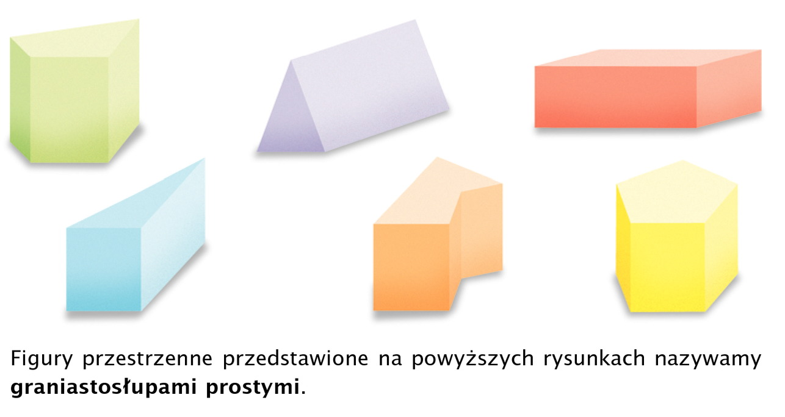

Przeanalizujcie poniższy rysunek:
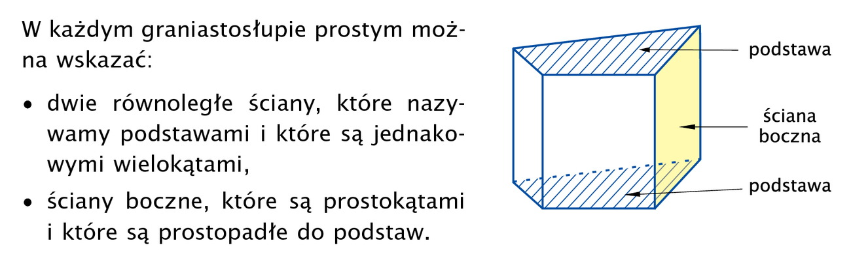

Postarajcie się przerysować rysunek do zeszytu wraz z opisami. Podpiszcie rysunek „Graniastosłup prosty”

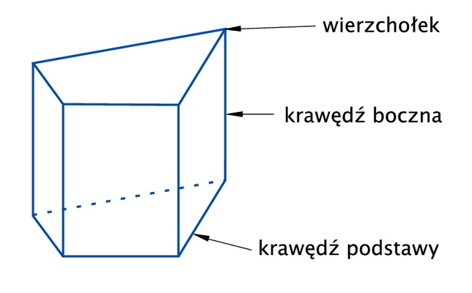
Postarajcie się przerysować rysunek do zeszytu wraz z opisami. Podpiszcie rysunek „Graniastosłup prosty”

- Graniastosłupy mają swoje nazwy:
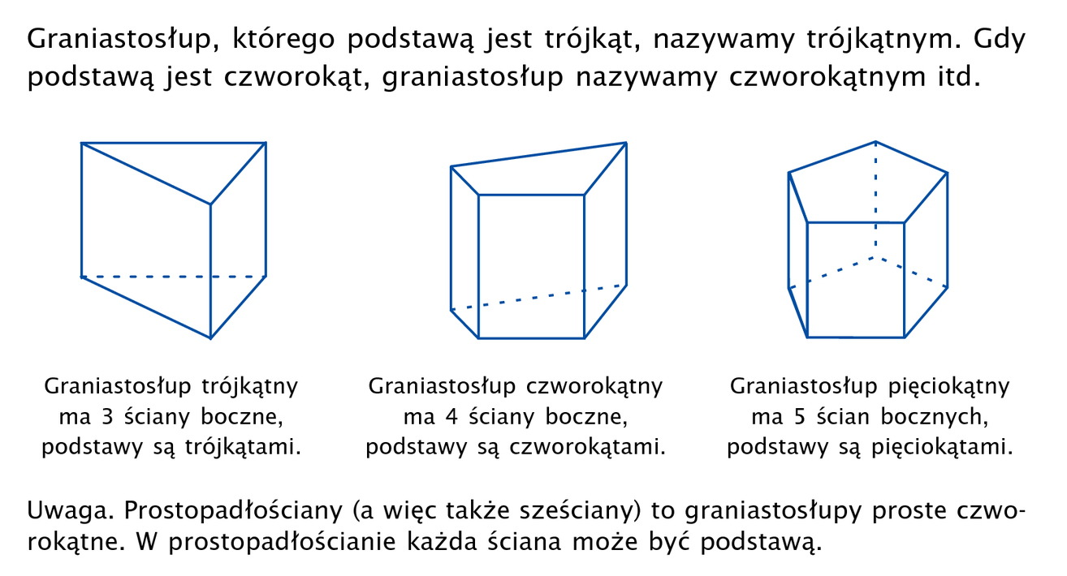
- Wykonajcie zadania z ćwiczeniówki ze str. 114-115.

Proszę na maila zdjęcia zadań
Miłej pracy! D. Misztal- Strzała

